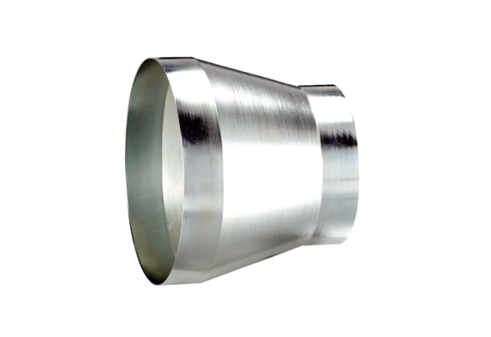Szűkítőidom REM 22/14 ExCsomagolási egység: 1 darabVálaszték: C
Termékszám: 0055.0305Gyártó: MAICO

